СОДЕРЖАНИЕ
Введение
1 Постановка задачи
1.1 Описание предметной области
1.2 Обзор существующих аналогов
1.3 Информационная база задачи
1.3.1 Входная и выходная информация
1.4 Формулировка задачи
2 Проектирование задачи
2.1 Обоснование выбора средств для разработки
2.2 Разработка алгоритма решения
2.3 Проектирование интерфейса
3 Реализация задач
3.1 Описание разработанных модулей
3.2 Описание реализованных методов и событий модулей
3.3 Компоненты Windows Forms
4 Тестирование
5 Применение
5.1 Установка и системные требования приложения
5.2 Демонстрационный пример работы
Заключение
Список использованных источников
Приложение А Текст программы
Приложение Б Диаграмма вариантов использования
Приложение В Диаграмма состояний
Приложение Г Функциональная диаграмма
Приложение Д Диграмма деятельности
Приложение Е Диаграмма потоков данных
Приложение Ж Диаграмма «сущность-связь»
Приложение К Диаграмма последовательности
Приложение Л Диаграмма классов
Приложение М Техническое задание

ВВЕДЕНИЕ
Целью практики является закрепление знаний, полученных в процессе изучения дисциплин «Конструирование программ и языки программирования» и «Основы алгоритмизации и программирования»; «Тестирование и отладка ПО»; «Технологий разработки ПО»; знакомство с современными средствами автоматизации процесса проектирования и разработки ПО; закрепление изученных методом и приёмов в области инженерного проектирования и разработки ПО; изучение современного состояния и развития CASE-средств и промышленных технологий проектирования ПО; решения задач на этапе сопровождения программного продукта.
Целью выполнения данной работы является создание приложения с использованием технологии Windows Forms на языке программирования C#, которое предоставляет доступ к информации о внутренней работе ВУЗа, аспирантурах, группах, дипломных работах, дисциплинах, докторских, кандидатских, кафедр, контроля, нагрузок, научных направлений, научных тем, пользователей, преподавателей, студентов, учебных планов, учебных поручений, факультетов.

1 Постановка задачи

1.1 Описание предметной области
Целью данной работы является разработка программы, предназначенной для автоматизации учета данных ВУЗа. Программа должна предоставлять возможность добавления, удаления, поиска и фильтрации необходимых данных, а также должна присутствовать возможность сортировки информации.

1.2 Обзор существующих аналогов
Существуют различные аналоги данного разрабатываемого приложения, аналогом является любой электронный журнал. Похожим аналогом является официальный сайт БГУ https://bsu.by.

1.3 Информационная база задачи
Информационная база – это совокупность упорядоченной информации, которая используется для функционирования системы и делится на внешнюю и внутреннюю машинную базу.
Как и любая компьютерная программа, данная программа обрабатывает входные данные и выводит результат в виде выходных данных. Входные данные имеют структуру любой задачи – это описание некоторой ситуации (исходные данные) и формулировка вопроса, ответ на который должен быть на основе сложившейся ситуации. Разделение входных данных на две части дает возможность задавать вопросы по уже имеющейся ситуации, не описывая ее заново.

1.3.1 Входная и выходная информация
Входными данными для разработанного ПП являются:
- логин пользователя;
- пароль пользователя;
Выходными данными разработанного ПП являются:
- информация, отображаемая на экран по запросу пользователя;
- результаты поиска и сортировки.
- отчеты
Постоянными данными является база данных.

1.4 Формулировка задачи
Создать приложение с использованием технологии Windows Forms на языке программирования C#. Программа должна предоставлять возможность добавления, удаления, изменения, поиска и фильтрации, сортировки и экспорта необходимых данных.
Разрабатываемый ПП должен выполнять функции:
- Ведение базы данных ВУЗа. Создания, удаления и редактирования записей.
- Сортировка. Сортировка файлов по разным критериям.
- Поиск. Поиск информации по выбранным критериям.
Разработать для проектируемого программного средства:
- техническое задание;
- функциональную диаграмму;
- диаграмму потоков данных;
- диаграмму сущность-связь;
- диаграмму вариантов использования;
- диаграмму деятельности;
- диаграмму последовательности;
- диаграмму состояний;
- диаграмму классов.
Произвести тестирование разработанного программного продукта. Для проведения тестирования на основании разработанных требований написать чек-лист и тест-кейсы.
Чек-лист и тест-кейсы должны быть разработаны, как для смоук- теста, так и для теста критического пути.

2 Проектирование задачи

2.1 Обоснование выбора средств для разработки
В качестве платформы была взята платформа NET, потому что платформа NET на текущий момент самая передовая и перспективная технология для разработки под Windows и не только. Объектно-ориентированный подход – платформа .NET изначально строится на принципах объектно-ориентированного программирования.
Мощный инструментарий – поставляемая вместе со средой библиотека базовых классов обладает достаточным функционалом для решения задач практически любой сложности.
Разделение кода – в .NET способ разделения кода между приложениями значительно отличается от предшествующих реализаций за счет использования сборок. Сборки обладают формальными средствами для управления версиями и допускают одновременное существование рядом нескольких различных версий сборок.
Поддержка языков высокого уровня – это свойство благоприятно сказывается на удобстве использования, быстроте написания и читабельности кода, что крайне важно для последующей поддержки программы.
Visual Studio – среда разработки, поставляемая вместе с .NET, предоставляет необходимый инструментарий для эффективного и быстрого создания приложений с графическим интерфейсом.
Язык программирования С# - появление технологии .NET повлекло за собой массовую реконструкцию некоторых языков программирования, стремящихся использовать те или иные возможности платформы, такие как С++ и альтернативу - язык, ориентированный специально Visual Basic. Microsoft решили предложить разработчикам альтернативу -язык, ориентированный специально .NET и создали С# и Java, что позволило программистам за достаточно короткое время изучить тонкости нового языка.
Несмотря на то, что С# и .NET предназначены в первую очередь для веб-разработки, их также активно применяют для создания приложений, которые должны устанавливаться на машине конечного пользователя, где и будет выполняться вся обработка данных. Разработку таких приложений обеспечивает библиотека Windows Forms, позволяющая проектировать графический интерфейс. Программа, описанная в данной работе, разработана именно с помощью библиотеки Windows Forms.
Обоснование выбора языка программирования:
- язык программирования С# претендует на подлинную объектную ориентированность;
- язык программирования С# призван реализовать компонентно-ориентированный подход к программированию, который способствует меньшей машинно-архитектурной зависимости результирующего программного кода, большей гибкости, переносимости и легкости повторного использования программ;
- принципиально важным отличием от предшественников является изначальная ориентация на безопасность кода.
- расширенная поддержка событийно-ориентированного программирования;
- язык программирования С# является «родным» для создания приложений в среде Microsoft .NET, поскольку наиболее тесно и эффективно интегрирован с ней.
Windows Forms — интерфейс программирования приложений (API), отвечающий за графический интерфейс пользователя и являющийся частью Microsoft .NET Framework. Данный интерфейс упрощает доступ к элементам интерфейса Microsoft Windows. Преимуществом является и то, что управляемый код — классы, реализующие API для Windows Forms, не зависят от языка разработки. То есть программист одинаково может использовать Windows Forms как при написании ПО на C#, С++, так и на VB.Net, J# и др.

2.2 Разработка алгоритма решения
Работа с программой будет начинаться с отображения окна авторизации, где пользователь вводит свои учетный данные или регистрируется, а затем попадает в главное окно программы. Далее мы сможем выбрать, какую таблицу открыть и производить с ней манипуляции.
В главном меню программы будут отображены основные функции программы для работы с таблицами.
Чтобы сортировать данные в таблице по какому-либо критерию, нужно будет лишь нажать левой кнопкой мыши на заголовок нужного нам критерия.
Если нам нужно будет экспортировать данные, то нужно сделать следующие действия: Зайти в пункт меню Файл->”Создать отчет” и выбрать формат.

2.3 Проектирование интерфейса
Программа будет состоять из 7 основных форм и 18 дополнительных. А именно:
- главная форма;
- форма «Autorise» - для авторизации;
- форма «Registration» - для регистрации;
- форма «MyProfile» для просмотра данных о себе;
- форма «Settings» для настроек;
- форма «UserControl» для управления пользователями;
- форма «Chart» для просмотра успеваемости учащихся;
- форма «SendOnMail» для отправки на эл. почту;
- форма «AddAspra» для добавления аспирантуры;
- форма «AddDipl» для добавления дипломной работы;
- форма «AddDiscipline» для добавления дисциплины;
- форма «AddDocskayaOrKandskaya» для добавления докторской или кандидатской работы;
- форма «AddFacult» для добавления факультета;
- форма «AddGroup» для добавления группы;
- форма «AddKafedra» для добавления кафедры;
- форма «AddLoad» для добавления нагрузки;
- форма «AddMonitoring» для добавления контроля;
- форма «AddPlan» для добавления учебного плана;
- форма «AddPoruch» для добавления учебного поручения;
- форма «AddPrepod» для добавления преподавателя;
- форма «AddSciDirection» для добавления научного направления;
- форма «AddScienceTema» для добавления научной темы;
- форма «AddStud» для добавления студента;
- форма «AddUser» для добавления пользователя;
- форма «DeleteRow» для удаления выбранной записи;
Главная форма имеет такие компоненты как: MenuStrip, TreeView, TabControl. MenuStrip используется для выбора функций и действий над вкладками и данными. TreeView используется для отображения дерева таблиц. TabControl используется для отображения вкладок с таблицами.
Далоговые формы содержат TextBox, ComboBox, DateTimePicker, NumericUpDown, RadioButton для ввода информации и Button для подтверждения ввода.
Таблица 2.1 – Предполагаемый интерфейс программы
Меню
Дерево таблиц | Отображение иерархии таблиц
Панель свойств | Фильтры таблиц
Список вкладок | Отображение открытых таблиц

3 Реализация задач

3.1 Описание разработанных модулей
В разработанной программе имеется 5 модулей.
Главный модуль «Program.cs» предназначен для запуска главного окна приложения.
Модуль «MainWindow.cs» предназначен для хранения списков объектов классов, для хранения данных из таблиц и работы с ними, а также для открытия форм по клику по пунктам меню, кроме пункта меню «Выход».
Модуль «Exporter.cs» предназначен для реализации экспорта в разные форматы. Модуль передает информацию в модуль «MainWindow.cs».
Модуль «ColorPackage.cs» предназначен для хранения цветовых схем приложения. Модуль передает информацию в модуль «MainWindow.cs».

3.2 Описание реализованных методов и событий модулей
Методы и события формы «MainWindow»:
private void openNewTab(object sender, TreeNodeMouseClickEventArgs e) – открытие новой вкладки
public void ADD() – добавление записи
public void EDIT() – изменение записи
public void DEL() - удаление записи
private void toolStripMenuItem1_Click(object sender, EventArgs e) – закрыть вкладку
private void closeAllTabs(object sender, EventArgs e) – закрыть все вкладки
private void printTable(object sender, EventArgs e) – печать таблицы
private void PrintPageHandler(object sender, PrintPageEventArgs e) – событие на печать строки
private void exportToExcel(object sender, EventArgs e) – создание xls-файла
private void exportToWord(object sender, EventArgs e) - создание docx-файла
private void exportToTXT(object sender, EventArgs e) - создание txt-файла
private void sendOnEmail(object sender, EventArgs e) – отправка на эл. почту
public void My_Execute_Non_Query(string CommandText) – отправка запроса в БД
public void UpdateTable() – обновление таблицы
public void SearchBy(string tabTitle, string pole) - поиск
public void InitializeSearch() – инициализация поиска на панели свойств
public void InitializeStatus() – инициализация строки состояния
public void InintializeAppStyle() – инициализация цветовой схемы приложения
private void usersMenu_Click(object sender, EventArgs e) – вызов формы управления пользователями
private void HotKeys(object sender, KeyEventArgs e) – поддержка горячих клавиш
private void tabControl1_SelectedIndexChanged(object sender, EventArgs e) – переключение таблицы
private void comboBox1_SelectedIndexChanged(object sender, EventArgs e) – выбор поля
private void panelFacult_SizeChanged(object sender, EventArgs e) – адаптивность панели свойств
private void exitToolStripMenuItem_Click(object sender, EventArgs e) - выход
private void settingsMenu_Click(object sender, EventArgs e) – вызов формы настроек
private void myProfileMenu_Click(object sender, EventArgs e) – вызов формы профиля
private void changeUser_Click(object sender, EventArgs e) – вызов смены пользователя
private void abouMenu_Click(object sender, EventArgs e) – вызов «О программе»
private void userHelpMenu_Click(object sender, EventArgs e) – вызов «Помощь»
private void toolStripGraphic_Click(object sender, EventArgs e) – вызов формы с графиком успеваемости учащихся

3.3 Компоненты Windows Forms
При разработке программы использовались следующие компоненты:
- MenuStrip – компонент предназначен для создания системы меню для формы Windows;
- TextBox – компонент предназначен для ввода информации;
- Button – компонент представляет собой элемент управления «Кнопка Windows» для активации методов;
- Label – компонент представляет собой стандартную метку Windows для создания текстовых пояснений;
- TreeView – компонент предназначен для отображения дерева таблиц;
- Chart – компонент предназначен для вывода графиков;
- ContextMenuStrip – компонент предназначен для осуществления контекстного меню;
- ToolStrip – компонент предназначен для осуществления панели инструментов;
- DataGridView – компонент предназначен для отображения таблиц;

4 Тестирование
Тестирование - ряд мероприятий, связанных с различного рода испытаниями объекта тестирования с целью установления соответствия или несоответствия его характеристик определенным требованиям и выявления дефектов. Дефектами, в свою очередь, могут быть как ошибки в работе, так и неприемлемое качество функционирования в определенных условиях эксплуатации.
Тестирование программного продукта проводят как на этапах его создания, так и на этапах технического сопровождения и дальнейшего развития. Виды тестирования программных продуктов и их краткое описание я постараюсь представить в этом материале.
Виды тестирования на этапе создания программного продукта классифицируют по преследуемым этим процессом целям. Функциональное тестирование - проверка корректного выполнения программой заложенных в нее функций. Нефункциональное тестирование - все прочие виды испытаний, такие как тестирование производительности в различных режимах эксплуатации, тестирование эргономики пользовательского интерфейса, тестирование отказоустойчивости и т.д.
Для проведения функционального тестирования персоналом отдела технического контроля разрабатывается документ программа и методика испытаний функционала приложения (ПМИ). Документ ПМИ содержит перечень сценариев тестирования программного продукта (test cases) с подробным описанием шагов. Каждый шаг сценария тестирования характеризуется действиями пользователя (специалиста по тестированию) и ожидаемыми результатами – ответной реакции программы на эти действия. Программа и методика испытаний обязана имитировать эксплуатацию программного продукта в реальном режиме.
Нефункциональное тестирование, как следует из самого названия, в первую очередь оценивает второстепенные качества функционирования программного продукта. Второстепенные не в том смысле, что эти качества программного продукта менее важны, чем корректное выполнение им своих основных функций, а в том, что они никому не интересны, если продукт, в принципе, не выполняет то, что должен. Кому, например, интересны результаты замеров производительности подсистемы расчетов, если сами результаты этих расчетов не верны? Для кого имеет значение удобство пользовательского интерфейса программы, если его работа не приводит к ожидаемым от него результатам? Ну а насчет важности нефункционального тестирования можно сказать так: иногда его результаты имеют более серьезный вес в общей оценке работы программного продукта, чем результаты функционального тестирования. Например, для системы, работающей в реальном времени куда как более важно успевать взаимодействовать со всеми наблюдаемыми внешними объектами, чем корректно, с точки зрения функциональных требований, обрабатывать события от конкретного источника.
Таблица 4.1 - Чек-лист
Модуль | Подмодуль/ экран | Описание теста | Ожидаемый результат | Test Case Passed/Failed
Приложение |  | Запуск приложения | Открытие приложения | Passed
 |  | Авторизация | Приложение узнает пользователя и запускает главное окно | Passed
 |  | Работа с данными таблицы | Реализация работы с данными таблицы (добавление, изменение, удаление) | Passed
 |  | Завершение работы | Закрытие программы | Passed
 |  | Сохранение настроек приложения | Настройки сохраняются автоматически после закрытия | Passed
Контекстное меню | 1.Добавить запись | Добавление записи в таблицу | Добавляется строка с введенными данными | Passed
 | 2.Изменить запись | Добавление записи в таблицу | Изменяется строка с введенными данными | Passed
 | 3.Удалить запись | Удаление записи из таблицу | Удаляется строка из таблицы | Passed
 | 4.Закрыть вкладку | Закрытие текущей вкладки | Закрывается текущая вкладка | Passed

Таблица 4.2 – Test-case
Запустить приложение.  1.Авторизоваться | 1.При корректных данных авторизация успешна
Открыть таблицу в дереве таблиц. | 1.Таблица открывается в новой вкладке
Открыть уже открытую таблицу в дереве таблиц. | 1.Таблица не открывается в новой вкладке, а выделяется уже существующая вкладка с этой таблицей
Поиск данных в таблице  1.Выбрать поле, по которому будет производиться поиск.  2. Ввести поисковое слово. | 1.Поле выбрано.  2.Поисковое слово введено.  3.В таблице отображается искомая информация.
Сортировка  1.Выбрать режим сортировки.  2.Нажать на заголовок столбца который хотим отсортировать. | 1.Выводятся отсортированные данные в таблице.
Добавить запись.  1.Заполнить форму.  2.Нажать кнопку «Добавить». | 1.В таблицу добавляется записбь.
Изменение цветовой схемы  1.Открыть “Настройки”.  2.Выбрать цветовую схему.  3.Нажать “OK”. | 1.Цветовая схема изменяется.
Отправка на почту  1.Выбрать вкладку, данные с которой будут отправлены на почту.  2.Написать почту получателя.  3.Нажать “Отправить”. | 1.На почту отправляются данные таблицы
Экспорт в Excel  1.Выбрать вкладку, данные с которой будут экспортированы.  2.Нажать кнопку на панели инструментов или в главном меню «Экспорт в Excel». | 1.Открывается приложение Excel с заполненными данными.

5 Применение

5.1 Установка и системные требования приложения
Для установки программы необходимо запустить файл «ESUM_Setup.exe».
Установка программы производится в любое доступное место на персональном компьютере, для установки требуется не менее 50 Мб свободной памяти на диске.
Программа предназначена в первую очередь для системных администраторов ВУЗа, а также для учащихся и преподавателей. Программа разработана не для коммерческих целей и не для использования третьих лиц.
Минимальные системные требования:
- OC Windows XP/Vista/7/8/10;
- ОЗУ 1024 Мб;
- места на жестком диске 50 Мб;
- частота процессора 1 ГГц;
- .NET Framework должен быть 4.7.2.

5.2 Демонстрационный пример работы
При запуске приложения открывается окно авторизации. После нее открывается главное окно программы. Меню программы содержит следующие пункты меню: Файл; Таблицы; Настройки; Профиль; Управление пользователями; Справка. Панель инструментов программы содержит следующие пункты: Мой профиль; Справка; Добавить запись; Изменить запись; Удалить запись; Экспорт в Excel; Экспорт в Word; Экспорт в текстовый файл; Отправка на почту; Печать; График успеваемости. Выбор функций программы осуществляется с помощью главного и контекстного меню, панели инструментов и свойств. Чтобы сортировать файлы нужно нажать на заголовок столбца.
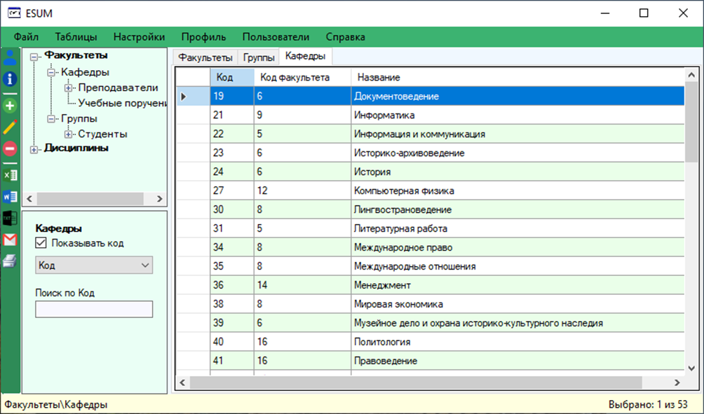
Рисунок 1 – Главная форма

После выбора пункта меню «Файл» – «Создать отчет» – «На почту» отображается форма ввода имени.

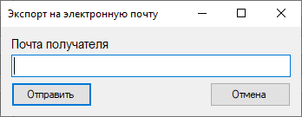
Рисунок 2 – Форма ввода почты получателя

После выбора пункта меню «Файл» – «Печать» отображается диалоговая форма печати.

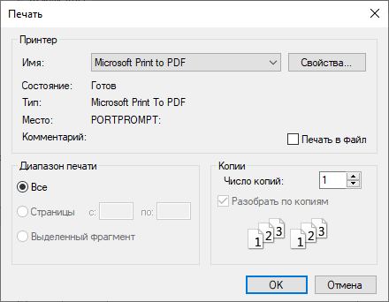
Рисунок 3 – Форма печати

После выбора пункта меню «Настройки» отображается форма настроек.

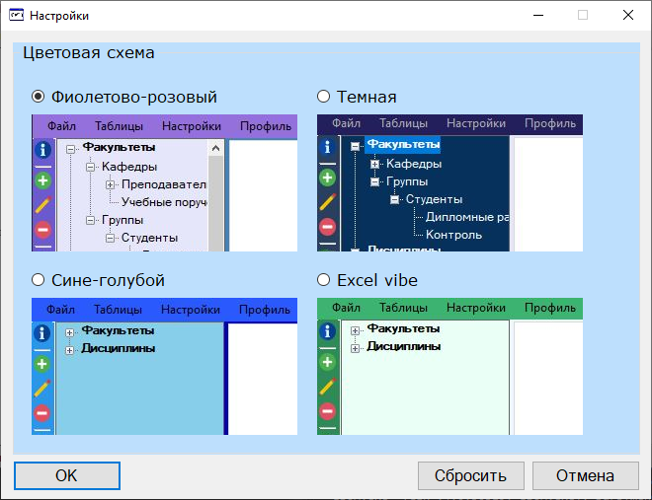
Рисунок 4 – Форма настроек

После выбора пункта меню «Профиль» – «Мой профиль» отображается форма профиля пользователя.

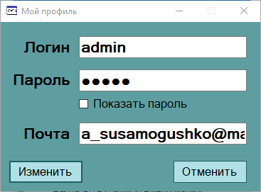
Рисунок 5 – Форма профиля пользователя

После выбора пункта меню «Пользователи» отображается форма управления пользователями.

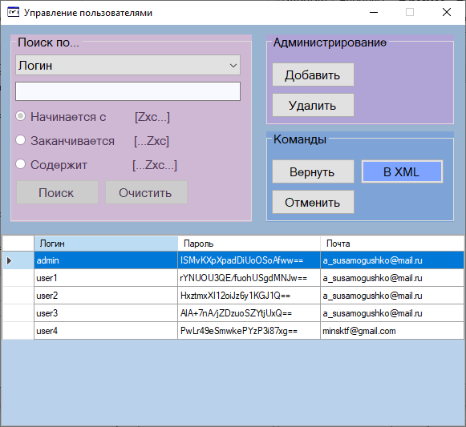
Рисунок 6 – Форма управления пользователями

После выбора пункта меню «Справка» – «О программе» отображается форма «О программе».

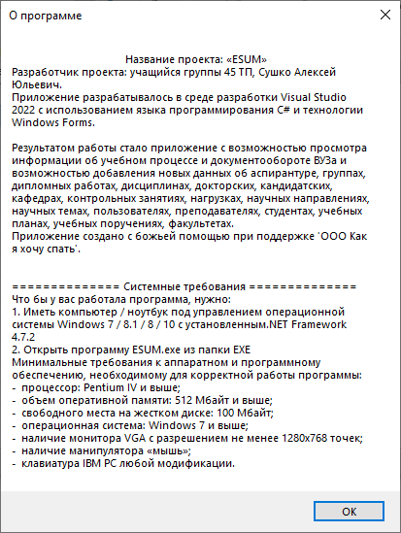
Рисунок 7 – Форма «О программе»

После выбора пункта меню «Справка» – «Помощь» отображается форма «Помощь».

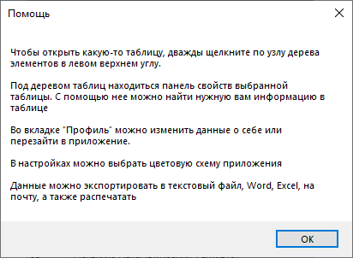
Рисунок 8 – Форма «Помощь»

После выбора пункта меню «Справка» – «Горячие клавиши» отображается форма «Горячие клавиши».

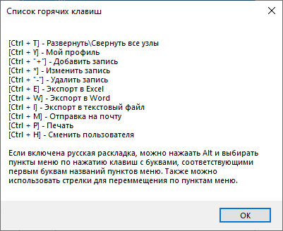
Рисунок 8 – Форма «Горячие клавиши»

Заключение

В ходе прохождения практики были получены и закреплены знания в области дисциплин «Конструирование программ и языки программирования» и «Основы алгоритмизации и программирования»; «Тестирование и отладка ПО»; «Технология разработки ПО»;
Были освоены приемы проведения тестирования ПО, в частности разработки Чек-листа и Test-case.
В итоге была разработана программа, с понятным для пользователя интерфейсом, предназначенная для ведения БД студентов, которая позволяет добавлять, удалять и изменять данные из таблиц БД. Также в программе предоставлена возможность использования поиска и фильтрации, что значительно облегчает работу с большими объёмами информации.

СПИСОК ИСПОЛЬЗОВАННЫХ ИСТОЧНИКОВ
- Bourque, P. IEEE Guide to Software Engineering Body of Knowledge, 2004.
- Шилдт Г. Полный справочник по C#. - Издательский дом «Вильямс», 2004.
Список Интернет-ресурсов
- CyberForum.ru.
- MSDN.Microsoft.com.

ПРИЛОЖЕНИЕ А
(справочное)
Фрагмент текста программы
Модуль «UserControl.cs»
public partial class UserControl : Form
{
public static string connectString = "Provider=Microsoft.ACE.OLEDB.12.0;Data Source=University.accdb;";
OleDbConnection myConnection;

Stack<string> rows1 = new Stack<string>();
Stack<string> rows2 = new Stack<string>();
public UserControl()
{
InitializeComponent();

string query = $"SELECT * FROM Пользователи";

OleDbDataAdapter dataAdapter = new OleDbDataAdapter(query, connectString);
DataSet ds = new DataSet();

dataAdapter.Fill(ds, $"[Пользователи]");
dataGridView1.DataSource = ds.Tables[$"[Пользователи]"].DefaultView;
dataGridView1.AutoSizeColumnsMode = DataGridViewAutoSizeColumnsMode.Fill;
dataGridView1.SelectionMode = DataGridViewSelectionMode.FullRowSelect;

comboBox1.SelectedIndex = 0;
}

private void UserControl_SizeChanged(object sender, EventArgs e) => dataGridView1.Size = new Size(dataGridView1.Size.Width, Height - 300);

private void btnAdd_Click(object sender, EventArgs e)
{
TopMost = false;
AddUser f = new AddUser();
if (f.ShowDialog() == DialogResult.OK)
{
string CommandText = $"INSERT INTO [Пользователи] (Логин, Пароль, Почта) VALUES ('{f.textBox1.Text}', '{User.GetHash(f.textBox2.Text)}', '{f.textBox3.Text}')";
My_Execute_Non_Query(CommandText);

string query = "SELECT * FROM Пользователи";
OleDbDataAdapter dataAdapter = new OleDbDataAdapter(query, connectString);
DataSet ds = new DataSet();
dataAdapter.Fill(ds, "Пользователи");
dataGridView1.DataSource = ds.Tables["Пользователи"].DefaultView;
TopMost = true;

rows1.Push($"D;{f.textBox1.Text};{f.textBox2.Text};{f.textBox3.Text}");
}
}

private void btnDel_Click(object sender, EventArgs e)
{
TopMost = false;
if (User.Login != dataGridView1[0, dataGridView1.CurrentRow.Index].Value.ToString())
{
DeleteRow f = new DeleteRow("После удаления учетной записи войти в\nнее будет невозможно");
if (f.ShowDialog() == DialogResult.OK)
{
rows1.Push($"I;{(dataGridView1[0, dataGridView1.CurrentRow.Index].Value)};" +
$"{(dataGridView1[1, dataGridView1.CurrentRow.Index].Value)};" +
$"{(dataGridView1[2, dataGridView1.CurrentRow.Index].Value)}");

string ID = (dataGridView1[0, dataGridView1.CurrentRow.Index].Value).ToString();
string CommandText = "DELETE FROM Пользователи WHERE Логин = '" + ID + "'";
My_Execute_Non_Query(CommandText);

string query = "SELECT * FROM Пользователи";
OleDbDataAdapter dataAdapter = new OleDbDataAdapter(query, connectString);
DataSet ds = new DataSet();
dataAdapter.Fill(ds, "Пользователи");
dataGridView1.DataSource = ds.Tables["Пользователи"].DefaultView;
TopMost = true;
}
}
else
MessageBox.Show("Нельзя удалить самого себя", "Ошибка удаления");
}

public void My_Execute_Non_Query(string CommandText)
{
myConnection = new OleDbConnection(connectString);
myConnection.Open();
OleDbCommand myCommand = myConnection.CreateCommand();
myCommand.CommandText = CommandText;
myCommand.ExecuteNonQuery();
myConnection.Close();
}

private void textBox1_TextChanged(object sender, EventArgs e)
{
if (textBox1.Text != "")
{
radioButton1.Enabled = true;
radioButton2.Enabled = true;
radioButton3.Enabled = true;
btnFind.Enabled = true;
btnClear.Enabled = true;
}
else
{
radioButton1.Enabled = false;
radioButton2.Enabled = false;
radioButton3.Enabled = false;
btnFind.Enabled = false;
btnClear.Enabled = false;
}
}

private void btnFind_Click(object sender, EventArgs e)
{
string query = "";
if (radioButton1.Checked)
query = $"SELECT * FROM Пользователи WHERE {comboBox1.SelectedItem} Like '{textBox1.Text}%'";
if (radioButton2.Checked)
query = $"SELECT * FROM Пользователи WHERE {comboBox1.SelectedItem} Like '%{textBox1.Text}'";
if (radioButton3.Checked)
query = $"SELECT * FROM Пользователи WHERE {comboBox1.SelectedItem} Like '%{textBox1.Text}%'";
OleDbDataAdapter dataAdapter = new OleDbDataAdapter(query, connectString);
DataSet ds = new DataSet();
dataAdapter.Fill(ds, "Пользователи");
dataGridView1.DataSource = ds.Tables["Пользователи"].DefaultView;
}

private void btnClear_Click(object sender, EventArgs e)
{
textBox1.Text = "";
string query = $"SELECT * FROM Пользователи";

OleDbDataAdapter dataAdapter = new OleDbDataAdapter(query, connectString);
DataSet ds = new DataSet();

dataAdapter.Fill(ds, $"[Пользователи]");
dataGridView1.DataSource = ds.Tables[$"[Пользователи]"].DefaultView;
}
private void btnVernyt_Click(object sender, EventArgs e)
{
// Назад в будущее
if (rows2.Count > 0)
{
btnVernyt.Enabled = false;
btnCancel.Enabled = false;

string s;
if (rows2.Peek().Split(';')[0] == "I")
{
My_Execute_Non_Query($"INSERT INTO [Пользователи] (Логин, Пароль, Почта) " +
$"VALUES ('{rows2.Peek().Split(';')[1]}', '{rows2.Peek().Split(';')[2]}', '{rows2.Peek().Split(';')[3]}')");
s = "D;" + rows2.Peek().Split(';')[1] + ";" + rows2.Peek().Split(';')[2] + ";" + rows2.Peek().Split(';')[3];
}
else
{
My_Execute_Non_Query($"DELETE FROM Пользователи WHERE Логин = '{rows2.Peek().Split(';')[1]}'");
s = "I;" + rows2.Peek().Split(';')[1] + ";" + rows2.Peek().Split(';')[2] + ";" + rows2.Peek().Split(';')[3];
}

textBox1.Text = "";
string query = $"SELECT * FROM Пользователи";

OleDbDataAdapter dataAdapter = new OleDbDataAdapter(query, connectString);
DataSet ds = new DataSet();

dataAdapter.Fill(ds, $"[Пользователи]");
dataGridView1.DataSource = ds.Tables[$"[Пользователи]"].DefaultView;
rows1.Push(s);
rows2.Pop();

btnVernyt.Enabled = true;
btnCancel.Enabled = true;
}
}

private void btnCancel_Click(object sender, EventArgs e)
{
// В прошлое
if (rows1.Count > 0)
{
btnVernyt.Enabled = false;
btnCancel.Enabled = false;

string s;
if (rows1.Peek().Split(';')[0] == "I")
{
My_Execute_Non_Query($"INSERT INTO [Пользователи] (Логин, Пароль, Почта) " +
$"VALUES ('{rows1.Peek().Split(';')[1]}', '{rows1.Peek().Split(';')[2]}', '{rows1.Peek().Split(';')[3]}')");
s = "D;" + rows1.Peek().Split(';')[1] + ";" + rows1.Peek().Split(';')[2] + ";" + rows1.Peek().Split(';')[3];
}
else
{
My_Execute_Non_Query($"DELETE FROM Пользователи WHERE Логин = '{rows1.Peek().Split(';')[1]}'");
s = "I;" + rows1.Peek().Split(';')[1] + ";" + rows1.Peek().Split(';')[2] + ";" + rows1.Peek().Split(';')[3];
}

textBox1.Text = "";
string query = $"SELECT * FROM Пользователи";

OleDbDataAdapter dataAdapter = new OleDbDataAdapter(query, connectString);
DataSet ds = new DataSet();

dataAdapter.Fill(ds, $"[Пользователи]");
dataGridView1.DataSource = ds.Tables[$"[Пользователи]"].DefaultView;
rows2.Push(s);
rows1.Pop();

btnVernyt.Enabled = true;
btnCancel.Enabled = true;
}
}
}

ПРИЛОЖЕНИЕ Б
(обязательное)
Диаграмма вариантов использования
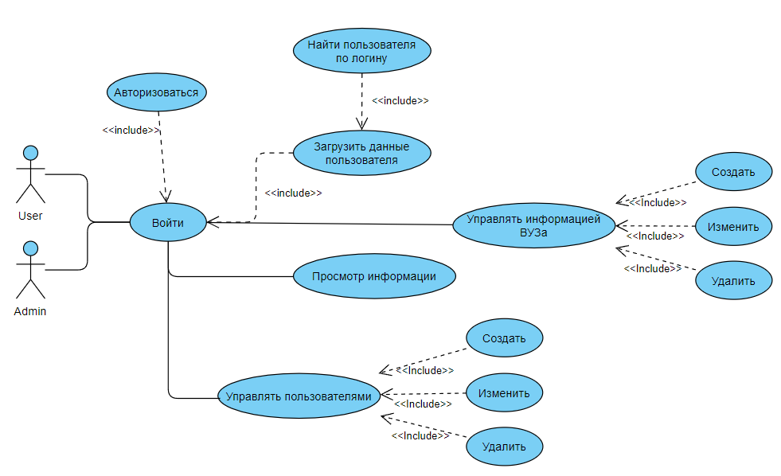
Рисунок Б.1 – Диаграмма вариантов использования

ПРИЛОЖЕНИЕ В
(обязательное)
Диаграмма состояний
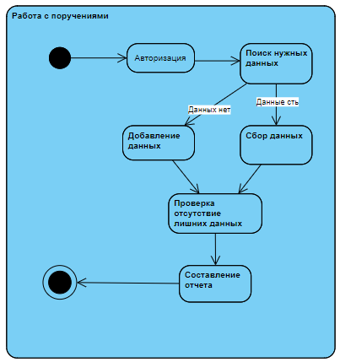
Рисунок В.1 – Диаграмма состояний

ПРИЛОЖЕНИЕ Г
(обязательное)
Функциональная диаграмма
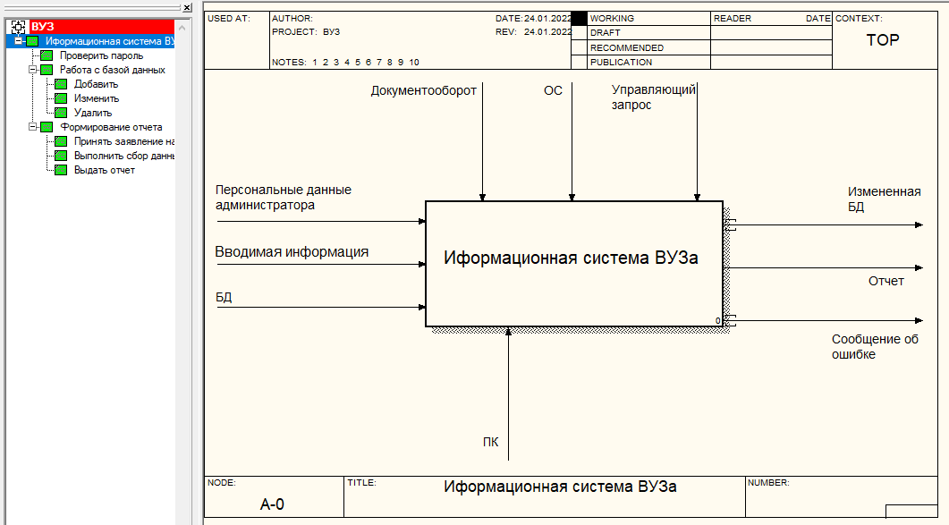
Рисунок Г.1 – Контекстная диаграмма

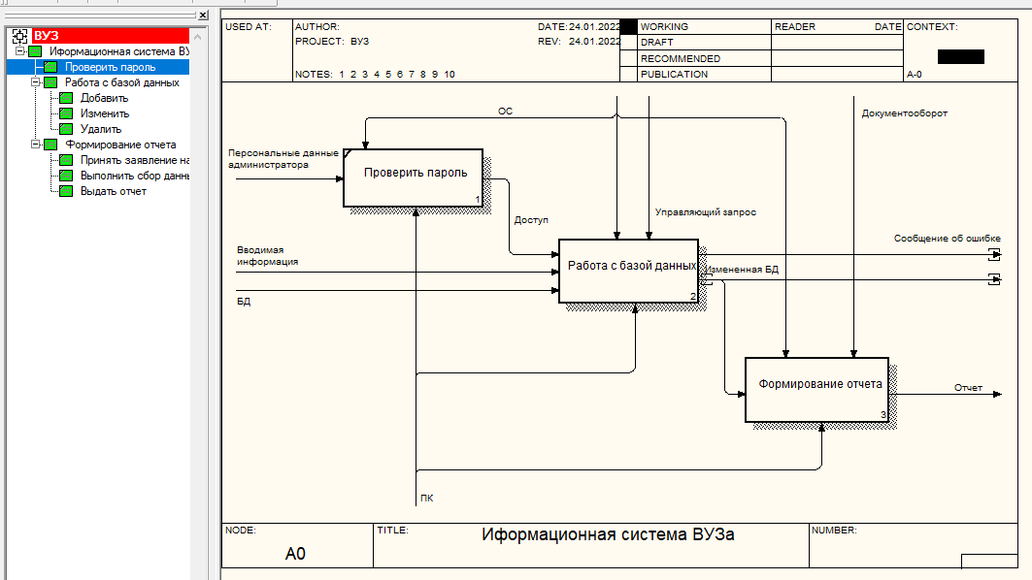
Рисунок Г.2 - Декомпозиция первого уровня функциональной модели
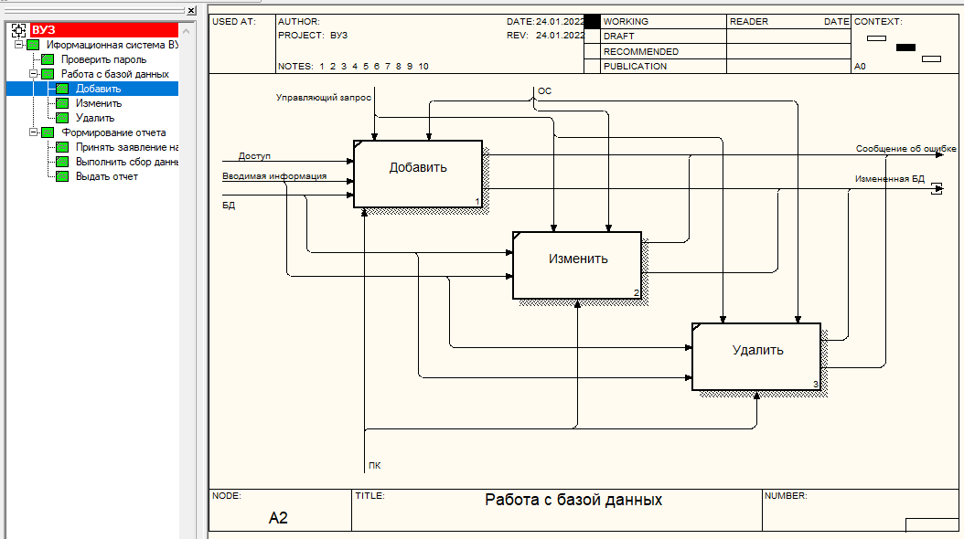
Рисунок Г.3 - Декомпозиция второго уровня функциональной модели

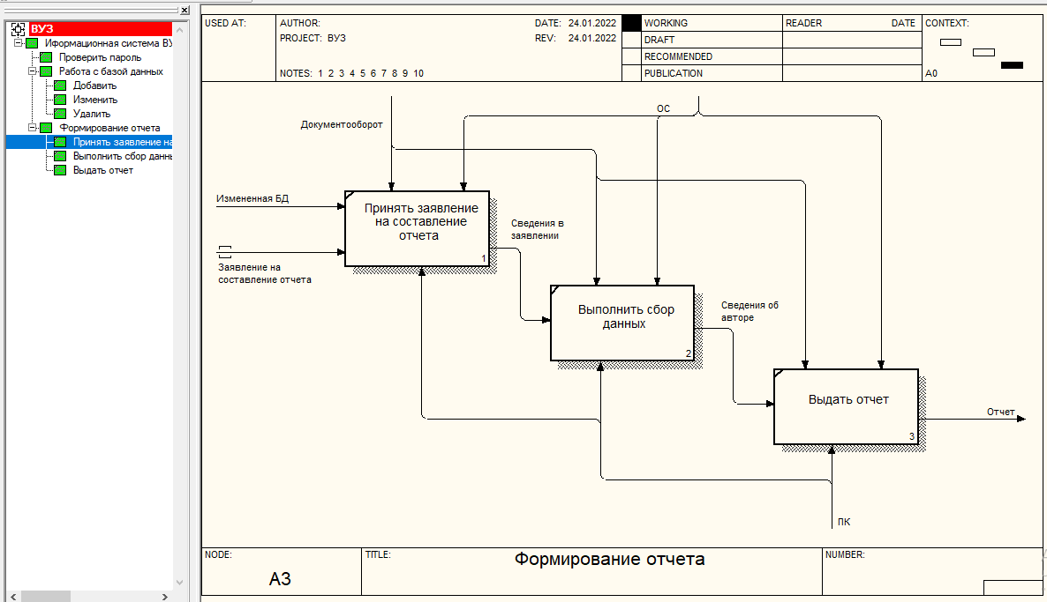
Рисунок Г.4 - Декомпозиция второго уровня функциональной модели

ПРИЛОЖЕНИЕ Д
(обязательное)
Диаграмма деятельности

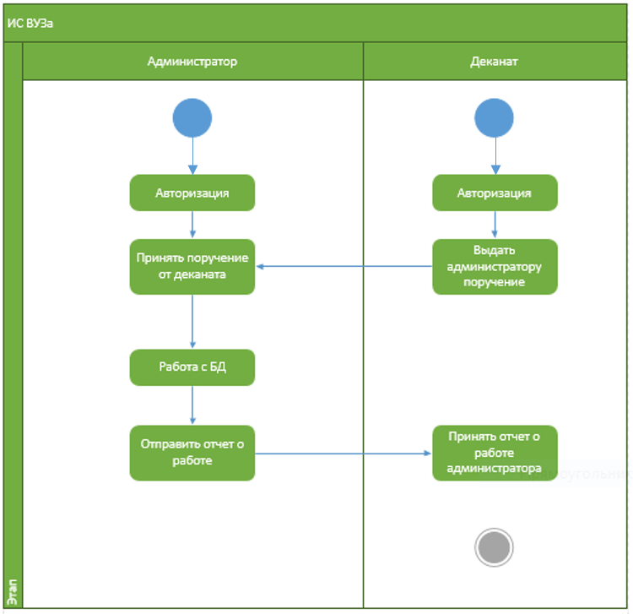
Рисунок Д.1 - Диаграмма деятельности

ПРИЛОЖЕНИЕ Е
(обязательное)
Диаграмма потоков данных
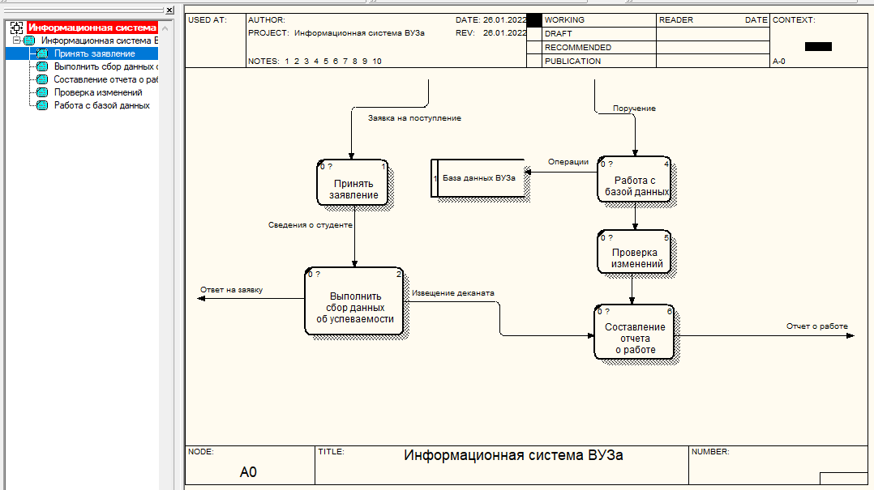
Рисунок Е.1 - Диаграмма потоков данных

ПРИЛОЖЕНИЕ Ж
(обязательное)
Диаграмма «сущность-связь»
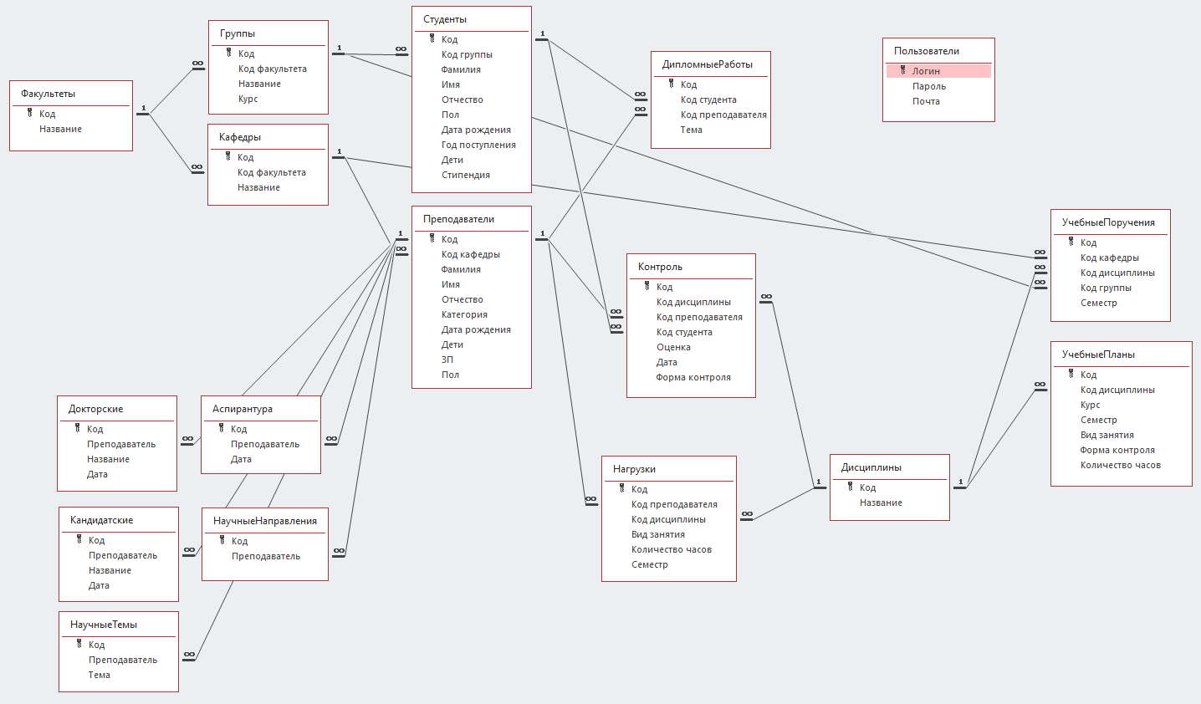
Рисунок Ж.1 - Диаграмма «сущность-связь»

ПРИЛОЖЕНИЕ К
(обязательное)
Диаграмма последовательности
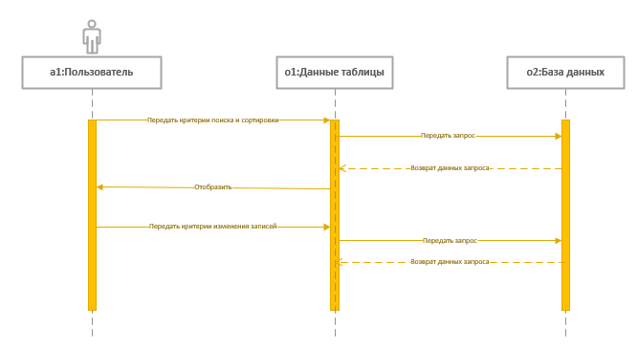
Рисунок К.1 - Диаграмма последовательности

ПРИЛОЖЕНИЕ Л
(обязательное)
Диаграмма классов
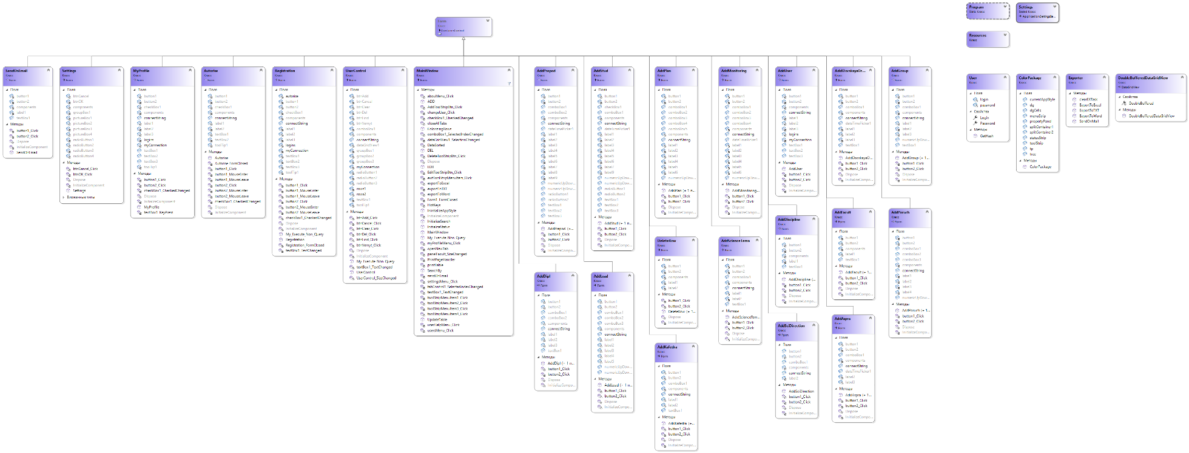
Рисунок Л.1 - Диаграмма классов

ПРИЛОЖЕНИЕ М
Техническое задание

Общие сведения
  - Формулировка задания
Разрабатываемый программный продукт (ПП) должен обеспечивать автоматизацию учета данных, регулирующих учебный процесс. ПП должен обеспечивать ведение базы данных; учет лабораторных, практических и дипломных работ; учёт студентов и преподавателей, ввод, корректировку имеющихся сведений, обработку документации.

Категории пользователей
Должен быть разработан ПП, обеспечивающий автоматизацию учета ВУЗа, корректировку базы данных и учитывающий число студентов. Должны быть автоматизированы процедуры, выполняемые при подсчёте студентов и преподавателей.

Наименование организации заказчика
Данный ПП должен быть рассчитан на системного администратора, который ведет учет всех работников и учащихся.

Описание предметной области

Описание процессов
ВУЗ БГУ выполняет следующие функции: подготовку специалистов по разным профилям и направлениям образования, регламентирование учебного процесса в соответствии с учебным планом. Учебный год делится на семестры.
В ВУЗе учатся студенты и работают преподаватели.
Студенты учатся на конкретном факультете и на конкретной кафедре, сдают зачёты и экзамены по окончании семестра, и по окончании обучения выполняет дипломную работу.
Преподаватели подразделяются на следующие категории: ассистенты, преподаватели, старшие преподаватели, доценты, профессора.

Требования к разработке

Информационная модель
Информационная модель представлена на рисунке М.1.

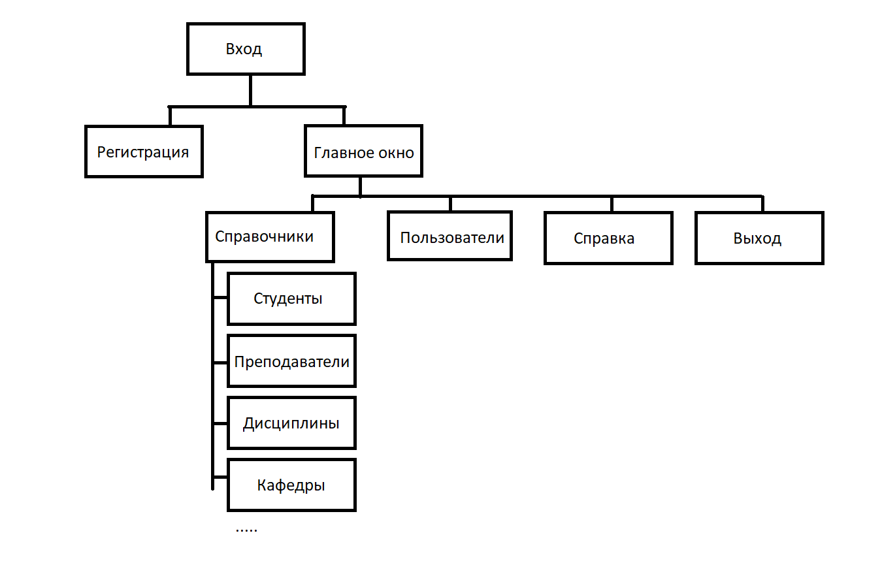
Рисунок М.1

Структура меню
Вход:
Регистрация
Главное окно:
Справочники:
Студенты
Преподаватели
Дисциплины
Кафедры
…
Пользователи
Справка
Выход

Функциональные требования
1 Ведение базы данных
Функция предназначена для:
- Создания, изменения, удаления данных.
2 Сортировка.
- Предназначена для сортировки данных
3 Поиск и фильтрация.
- Поиск каталогов и файлов по названию, по дате, по типу файла.
4 Экспорт.
- экспорт данных в популярные форматы.
5 Пользователи.
- Регистрация.
- Авторизация.

Требования к информационному обеспечению
Разрабатываемый ПП должен:
- сохранять данные, вводимые пользователем;
- предоставлять удобный доступ к данным;
- позволять редактировать данные;
- позволять экспортировать данные;
- позволяет отправлять данные;
- позволяет печатать данные;

Требования к пользовательскому интерфейсу
Разрабатываемый ПП должен быть обеспечен упрощенной формой интерфейса:
- глубина вложенности окон должна быть не более трех;
- содержать краткие описания элементов меню;
- должен быть понятным и простым в использовании.
- содержать всплывающие надписи, дающие дополнительную информацию
При необходимости интерфейс изменяется только разработчиком.

Требования к алгоритмам
Главным требованием к разрабатываемым алгоритмам является то, что они должны легко модифицироваться. В течение сроков, установленных в договоре между заказчиком и разработчиком в ПП могут быть внесены изменения, не требующие глобальной переработки алгоритмов.

Прочие требования
Разрабатываемый ПП должен функционировать в ОС Win 7, 8.1, 10. Другие ОС не поддерживают формат создаваемых файлов в процессе работы с ПП.
Каждая созданная таблица должна записываться на диск в виде файла, открываемого любым текстовым редакторов, что обеспечивает удобство переноса данных и возможность максимально быстрого просмотра данных.

Порядок контроля и обеспечения качества

Тестирование
Тестирование должно проводиться разработчиком в соответствии с установленными правилами. Присутствие представителя заказчика необязательно.
Тестирование проводится разработчиком по предложенной схеме заказчика:
1) создается БД небольшого объема по всем таблицам и пунктам меню;
2) в течение срока, указанного в договоре, разработчик проводит тестирование ПП и передает заказчику готовый программный продукт, который будет сопровождаться разработчиком в течении сроков, предусмотренных договором.

Требования к документированию

Требования к справочной системе
Справочная система должна содержать описание всех команд, использующихся в ПП. Справочная система должна быть встроенной в интерфейс и располагаться непосредственно в окнах. Использована система подсказок, что упростит работу с ПП.

